**Лабораторна робота №1**

**Тема:** «Нейронна реалізація логічних функцій AND, OR, XOR».

**Мета:** Дослідити математичну модель нейрона.

Хід роботи:

**Завдання №1:**

Реалізувати обчислювальний алгоритм для функції xor(x1, x2) через функції or(x1, x2) і and(x1, x2) в програмному середовищі (С++, Python, та ін.). Для реалізації обчислювальних алгоритмів рекомендується використання онлайн середовищ тестування (наприклад repl.it, trinket, і.т.д.).

Результат :

**Завдання №2:**

Зобразити двохслойний персептрон для функції xor(x1, x2) та скласти відповідне рівняння розділяючої прямої, використовуючи теоретичний матеріал даної лабораторної роботи.

Код програми:

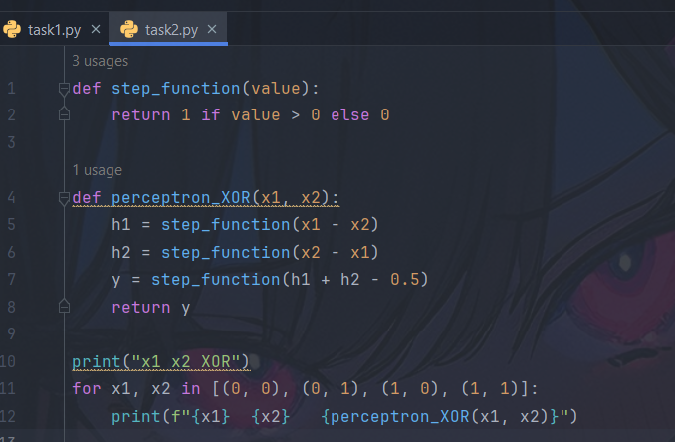

Результат :

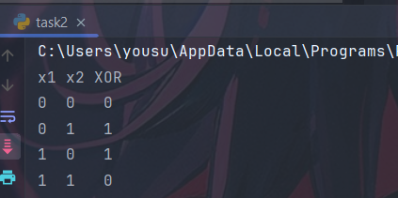

**Висновок:** Дослідив математичну модель нейрона , навчився працювати з логічними функціями AND, OR, XOR